Klasa 1b

Język angielski 23.03.2020

Chciałabym, aby tym razem dzieci poćwiczyły pisownię cyfr od 1-10. Przypominam:

ONE – jeden, TWO – dwa, THREE – trzy, FOUR – cztery, FIVE – pięć
SIX- cześć, SEVEN – siedem, EIGHT – osiem, NINE – dziewięć, TEN – dziesięć

Krok 1. Polecam, aby dzieci pobawiły się na poniższych aplikacjach:
- www.learningapps.org/1063672, ploecenie: find the pairs – znajdź pary
- www.learningapps.org/721368 (numbers 1-10)
Krok 2.
Proszę o wydrukowanie kopii zadania dostępnej na stronie szkoły i odrobienie zadań.

Policz i napisz cyfry słownie po angielsku, wklej do zeszytu.
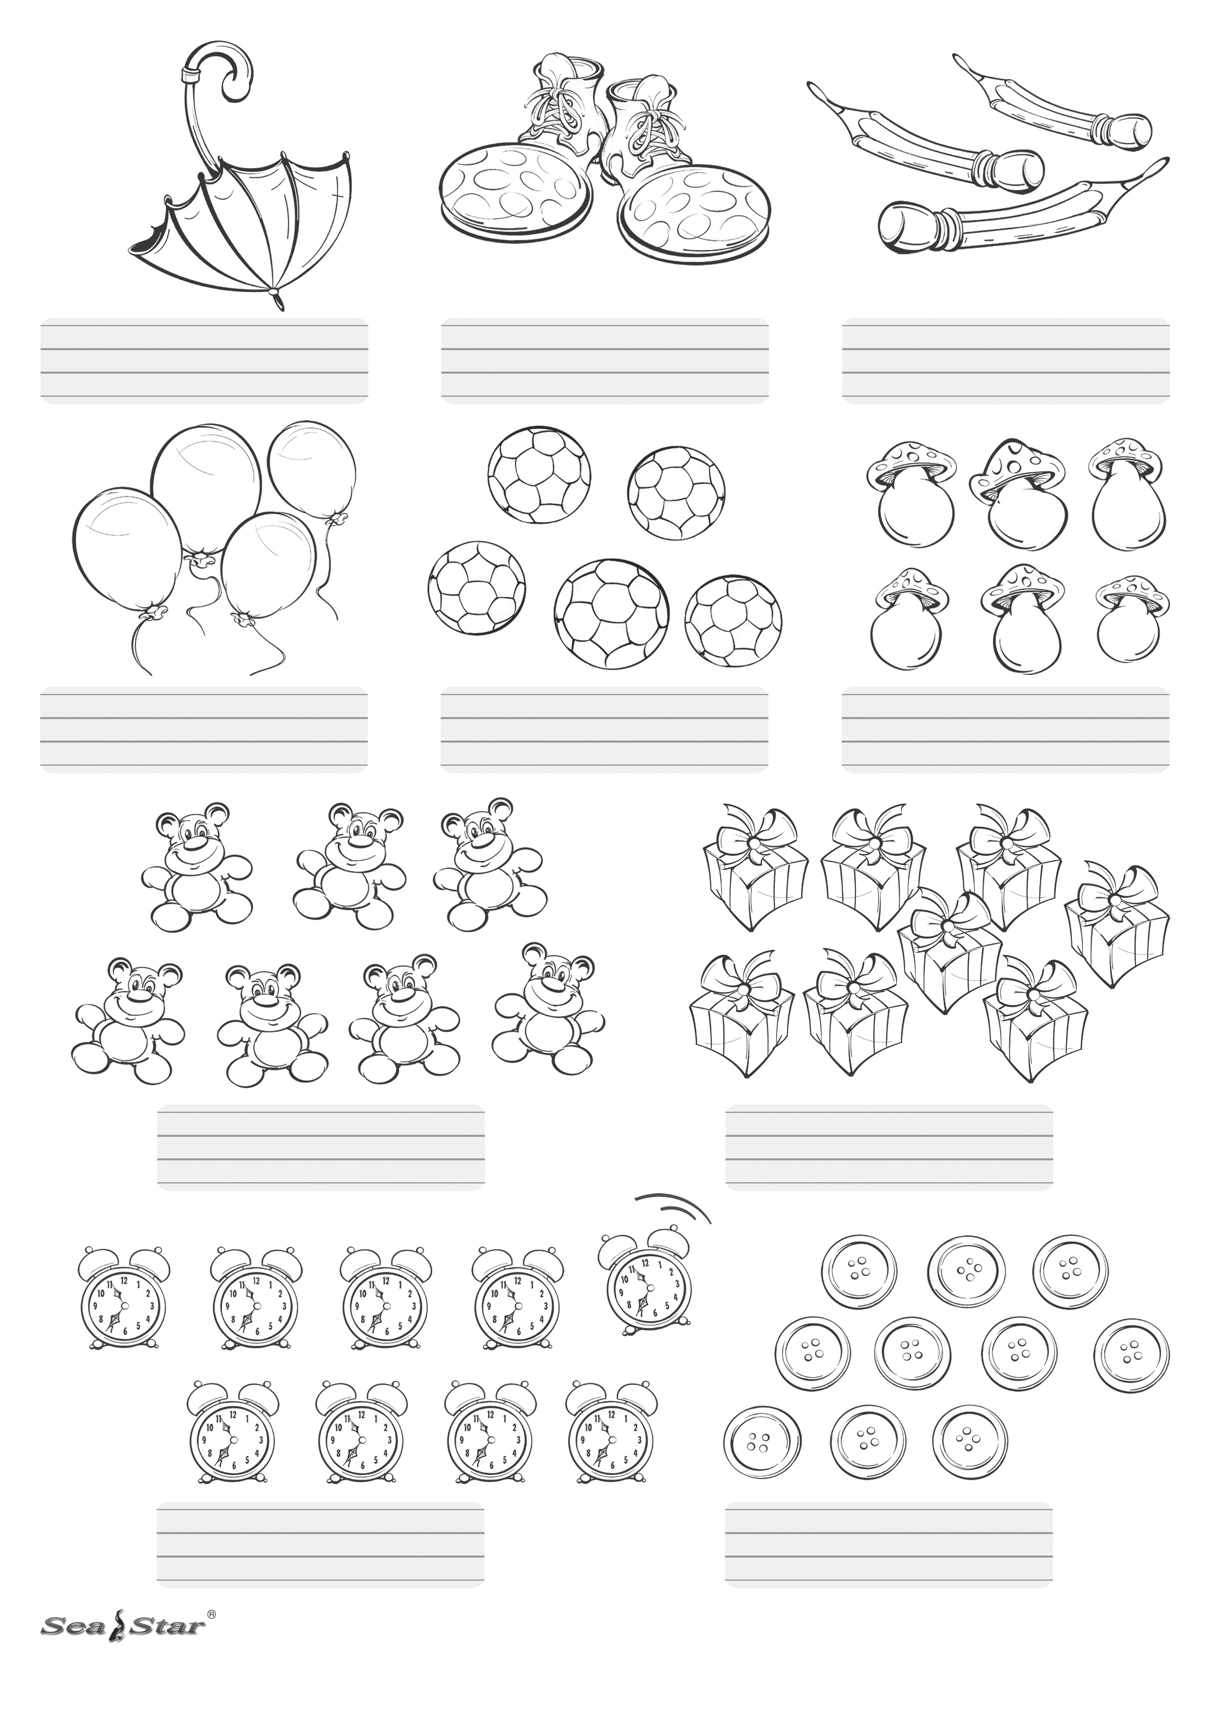
Material taken from www.seastar.home.pl/karty_pracy

